**Masarykova univerzita**

**Fakulta sportovních studií Brno**

Fotbal – bk 4028

Téma: Zahřátí organismu a rozcvičení

Vypracoval: Jiří Suchý (508213)

**Vyučující:** PaedDr. Karel Večeřa **Datum:** 13.01.2021

**Předpokládaný počet hráčů**: 20 - 25

**Pomůcky** míče, kužely / mety

**Čas**: 20 minut

**Zahřátí organismu**

1. **Bojová honička s přebíháním**

* Fotbalové hřiště rozdělíme pomocí kuželů na polovinu (záleží na počtu hráčů). Na jedné kratší straně stojí jeden tým, druhý tým je rozptýlen po celé vymezené ploše hřiště. Na pokyn trenéra první tým vyběhne a snaží se prokličkovat mezi hráči druhého týmu za protější krátkou stranu hřiště. Členové druhého týmu je chytají. Kdo je chycen, musí se vrátit na své místo a může se znovu pokusit o přeběh. Komu se podaří přeběh na druhou stranu, získá pro svůj tým bod. Může se také vrátit vně hřiště a opakovat pokus o přeběh. Po uplynutí stanovené doby se úlohy vymění a hraje se znovu. Vítězí družstvo s větším počtem bodů.
* Lze proložit i tresty pro hráče, kteří se nechají chytit, například 5x dřep, 5x klik a 5x sklapovačky
* **Cíl hry** - zahřátí organismu, schopnost pronásledovat protihráče, číst jeho pohyby.
* **Čas hry** - 2x 2 minuty

1. **Honička s míči**

* Hráče rozdělíme na týmy po šesti až osmi. Kužely vymezíme hrací plochu, přizpůsobenou počtu hráčů. Jeden hráč bude určený jako honič. Ostatní hráči mají k dispozici tři míče, které si přihrávají. Honič může předat babu pouze tomu hráči, který je bez míče. Chycený hráč nesmí předat babu zpět. Všichni hráči se můžou ve vymezené hrací ploše pohybovat libovolně.
* Lze proložit i tresty pro hráče, jejichž přihrávka byla zachycena anebo jejich přihrávka skončila mimo vymezenou hrací plochu, například 5x dřep.
* Hráči si musí vzájemně přihrávat a nesmí se stát, že by měl jeden anebo více hráčů neustále míč v držení.
* **Cíl hry** - zahřátí organismu, práce s míčem, prostorová orientace.
* **Čas hry** - 4 minuty.

Po hrách následuje krátká přestávka na doplnění tekutin.

1. **Kloubně mobilizační cvičení**

|  |  |  |
| --- | --- | --- |
| **Nákres** | **Terminologický popis** | **Fyziologický účinek** |
|  | Stoj úzký rozkročný, připažit, kroužení hlavou, 5 opakování na každou stranu | Uvolnění krční páteře |
|  | Stoj rozkročný, upažit,  kroužení zápěstím, poté předloktím a nakonec zápěstím, 6 opakování, následně změnit směr kroužení, 6 opakování | Posílení horních končetin |
|  | Stoj rozkročný, ruce v bok, kroužení trupem, 5 opakování, následně změnit směr kroužení, 5 opakování | Protažení zádových svalů |
|  | Sed roznožný, úklon k levé noze – vydržet, zpět, úklon k pravé noze – vydržet, zpět, 5 opakování | Protažení zádových svalů a dvojhlavého stehenního svalu |
|  | Stoj spojný, levou nohu přednožit vzhůru a pokrčenou v koleni přitlačit za pomoci rukou co neblíže k tělu – vydržet, zpět, pravou nohu přednožit vzhůru a pokrčenou v koleni přitlačit za pomoci rukou co neblíže k tělu – vydržet, zpět, 5 opakování | Protažení kyčlí |
|  | Stoj spojný, levou nohu zanožit a pokrčenou v koleni přitlačit za pomoci rukou co neblíže k tělu – vydržet, zpět, pravou nohu zanožit a pokrčenou v koleni přitlačit za pomoci rukou co neblíže k tělu – vydržet, zpět, 5 opakování | Protažení předních stehenních svalů |
|  | Stoj spojný, levou nohu přednožit a pokrčit v koleni, kroužit kotníkem, 6 opakování, kroužit v koleni, 6 opakování, kroužit celou nohou, 6 opakování, zpět, opakovat se změnou strany kroužení, zpět, vystřídat nohy a rovněž 6 opakování na každý cvik | Celková mobilizace kloubů dolních končetin |

**Cíl cviků:** Mobilizace a zahřátí celého těla, protažení svalů pro další části trénink.

**Čas cviků:** 3 minuty.

**Atletická abeceda**

* Lifting
* Odpichy
* Vysoká kolena
* Předkopávání
* Koleso
* Zakopávání
* Poskočný klus stranou

**Cíl cvičení:** Kloubní mobilizace, připravení svalstva na výkon.

**Čas cvičení:** 3 minuty.

**Herní Cvičení**

**Pomůcky**: míče, kužely / mety, rozlišovací dresy

Útočník vede míč ve vymezeném prostoru. Úkolem útočníka je krýt míč před obránci, mít jej pod kontrolou a nacvičit klamavých pohyb tělem. Obránci mají za úkol sebrat útočníkovi míč. Jakmile se útočníkovi podaří obejít oba bránící hráče, tak přihraje mezi kužely / metami na jeden dotyk trenérovi. Ten mu přihraje míč zpět a útočník míč zpracuje.

* Obránci brání jen na cca 50%.

**Organizace cvičení:** Hráče rozdělíme do skupin po pěti až šesti, kdy trenér může být nahrazen hráčem. Hráč, který dokončil svou roli útočníka, se postaví na místo určené pro přihrávku mezi kužely. Po doběhnutí dalšího útočníka si hráči postupně vyměňují posty směrem na začátek, kde se opět vrátí na post útočníka.

**Cíl hry:** Kontrola míče, klamavé pohyby tělem, přihrávání v pohybu na přesnost, zpracování přihrávky v pohybu.

**Čas hry:** 6 minut.

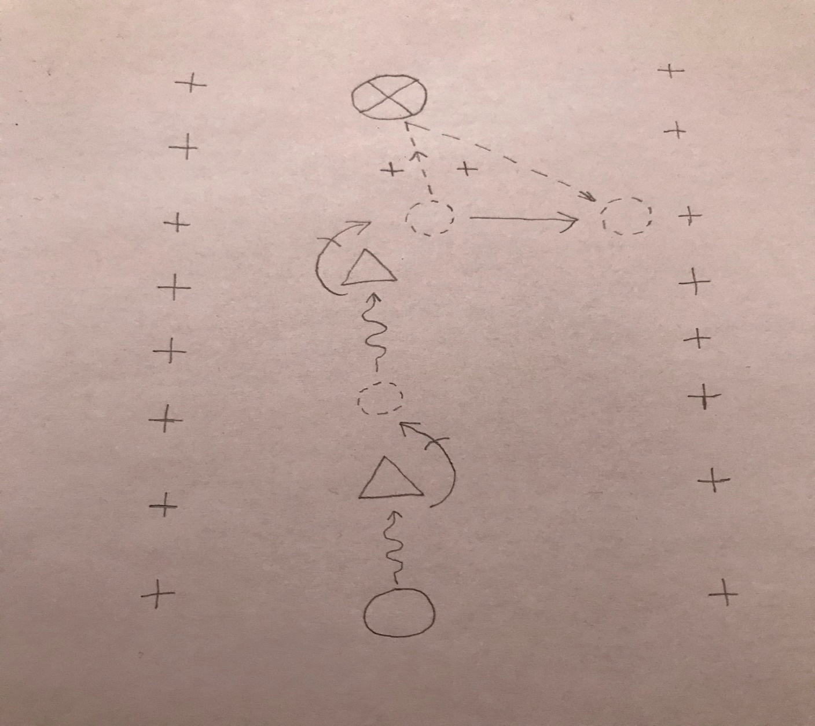

**Zdroje:**

* osobní zkušenosti
* konzultace s kolegy
* <https://www.drahanskysport.cz/wp-content/uploads/2015/09/Atletick%C3%A1-abeceda.pdf>
* <http://www.fotbal-trenink.cz/>